Projet : Livre de bébé d’élément
Sciences 9e année

Dans cette tâche, vous allez adopter un élément du tableau périodique.
L’élément que vous choisissez doit avoir un numéro atomique entre 1 et 20.

En tant que parents fiers de votre élément, vous allez créer un livre de bébé démarquant chaque étape de la vie de votre élément.

Sources d’information :

- sites Internet
- le tableau périodique
- encyclopédies

Étapes du projet : (Cochez les étapes à mesure qu’elles sont complétées.)

La page couverture

Nom de l’élément ainsi que votre nom.
Photo d’un échantillon de l’élément.

L’introduction

La première page servira à décrire votre élément. Elle doit être écrite sous forme de paragraphe et contenir les informations suivantes :

Nom de l’élément
Surnom de l’élément (son symbole)
Date de naissance (date que cet élément a été découvert)
Masse à naissance (masse atomique)
Taille à naissance (numéro atomique)
Origine ethnique (la famille périodique auquel appartient l’élément)
Médecin traitant (qui l’a découvert)
Sexe (état de matière à la température ambiante)
Lieu de naissance (pays où l’élément a premièrement été découvert)
Personnalité (point d’ébullition et point de fusion)

La prononciation

Prononciation de l’élément sous forme de rébus

Par exemple. Uranium
U[r’] [j’]

Autres photos
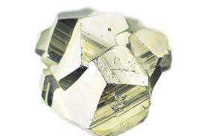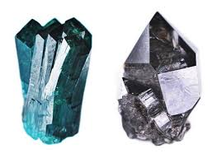

Le certificat de naissance

Le certificat de naissance doit contenir la date et le lieu de naissance, le poids de l’élément, le nom du physicien et la signature des parents.
Sois inventif!

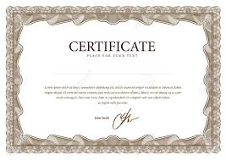

Des photos

Photo de l’élément (Attention! Lisez les directives suivantes. Nous ne voulons
pas simplement une autre photo de votre élément.)

Voici ce que nous voulons :

Nous voulons une représentation d’un « bébé » où
  - les protons forment le torse,
  - les neutrons forment les jambes,
  - les électrons forment les bras,
  - le numéro atomique est la tête du bébé.

Soyez créatifs!

La famille

Nom de famille (nom du groupe où il se situe dans le tableau périodique)
Adresse (période + nom de famille de la personne qui l’a découvert + rue,
cercle, avenue, blvd…)
Noms et photos (comme vous avez fait pour la 4e page) de ses frères et
sœurs (éléments de la même famille).

Son futur

Possibilités de futurs carrières pour votre élément (Identifier/expliquer 3 utilités pour votre élément)

Vous pouvez présenter votre album de bébé de n’importe quelle façon!!!
Soyez créatif !

Amuses-toi!

